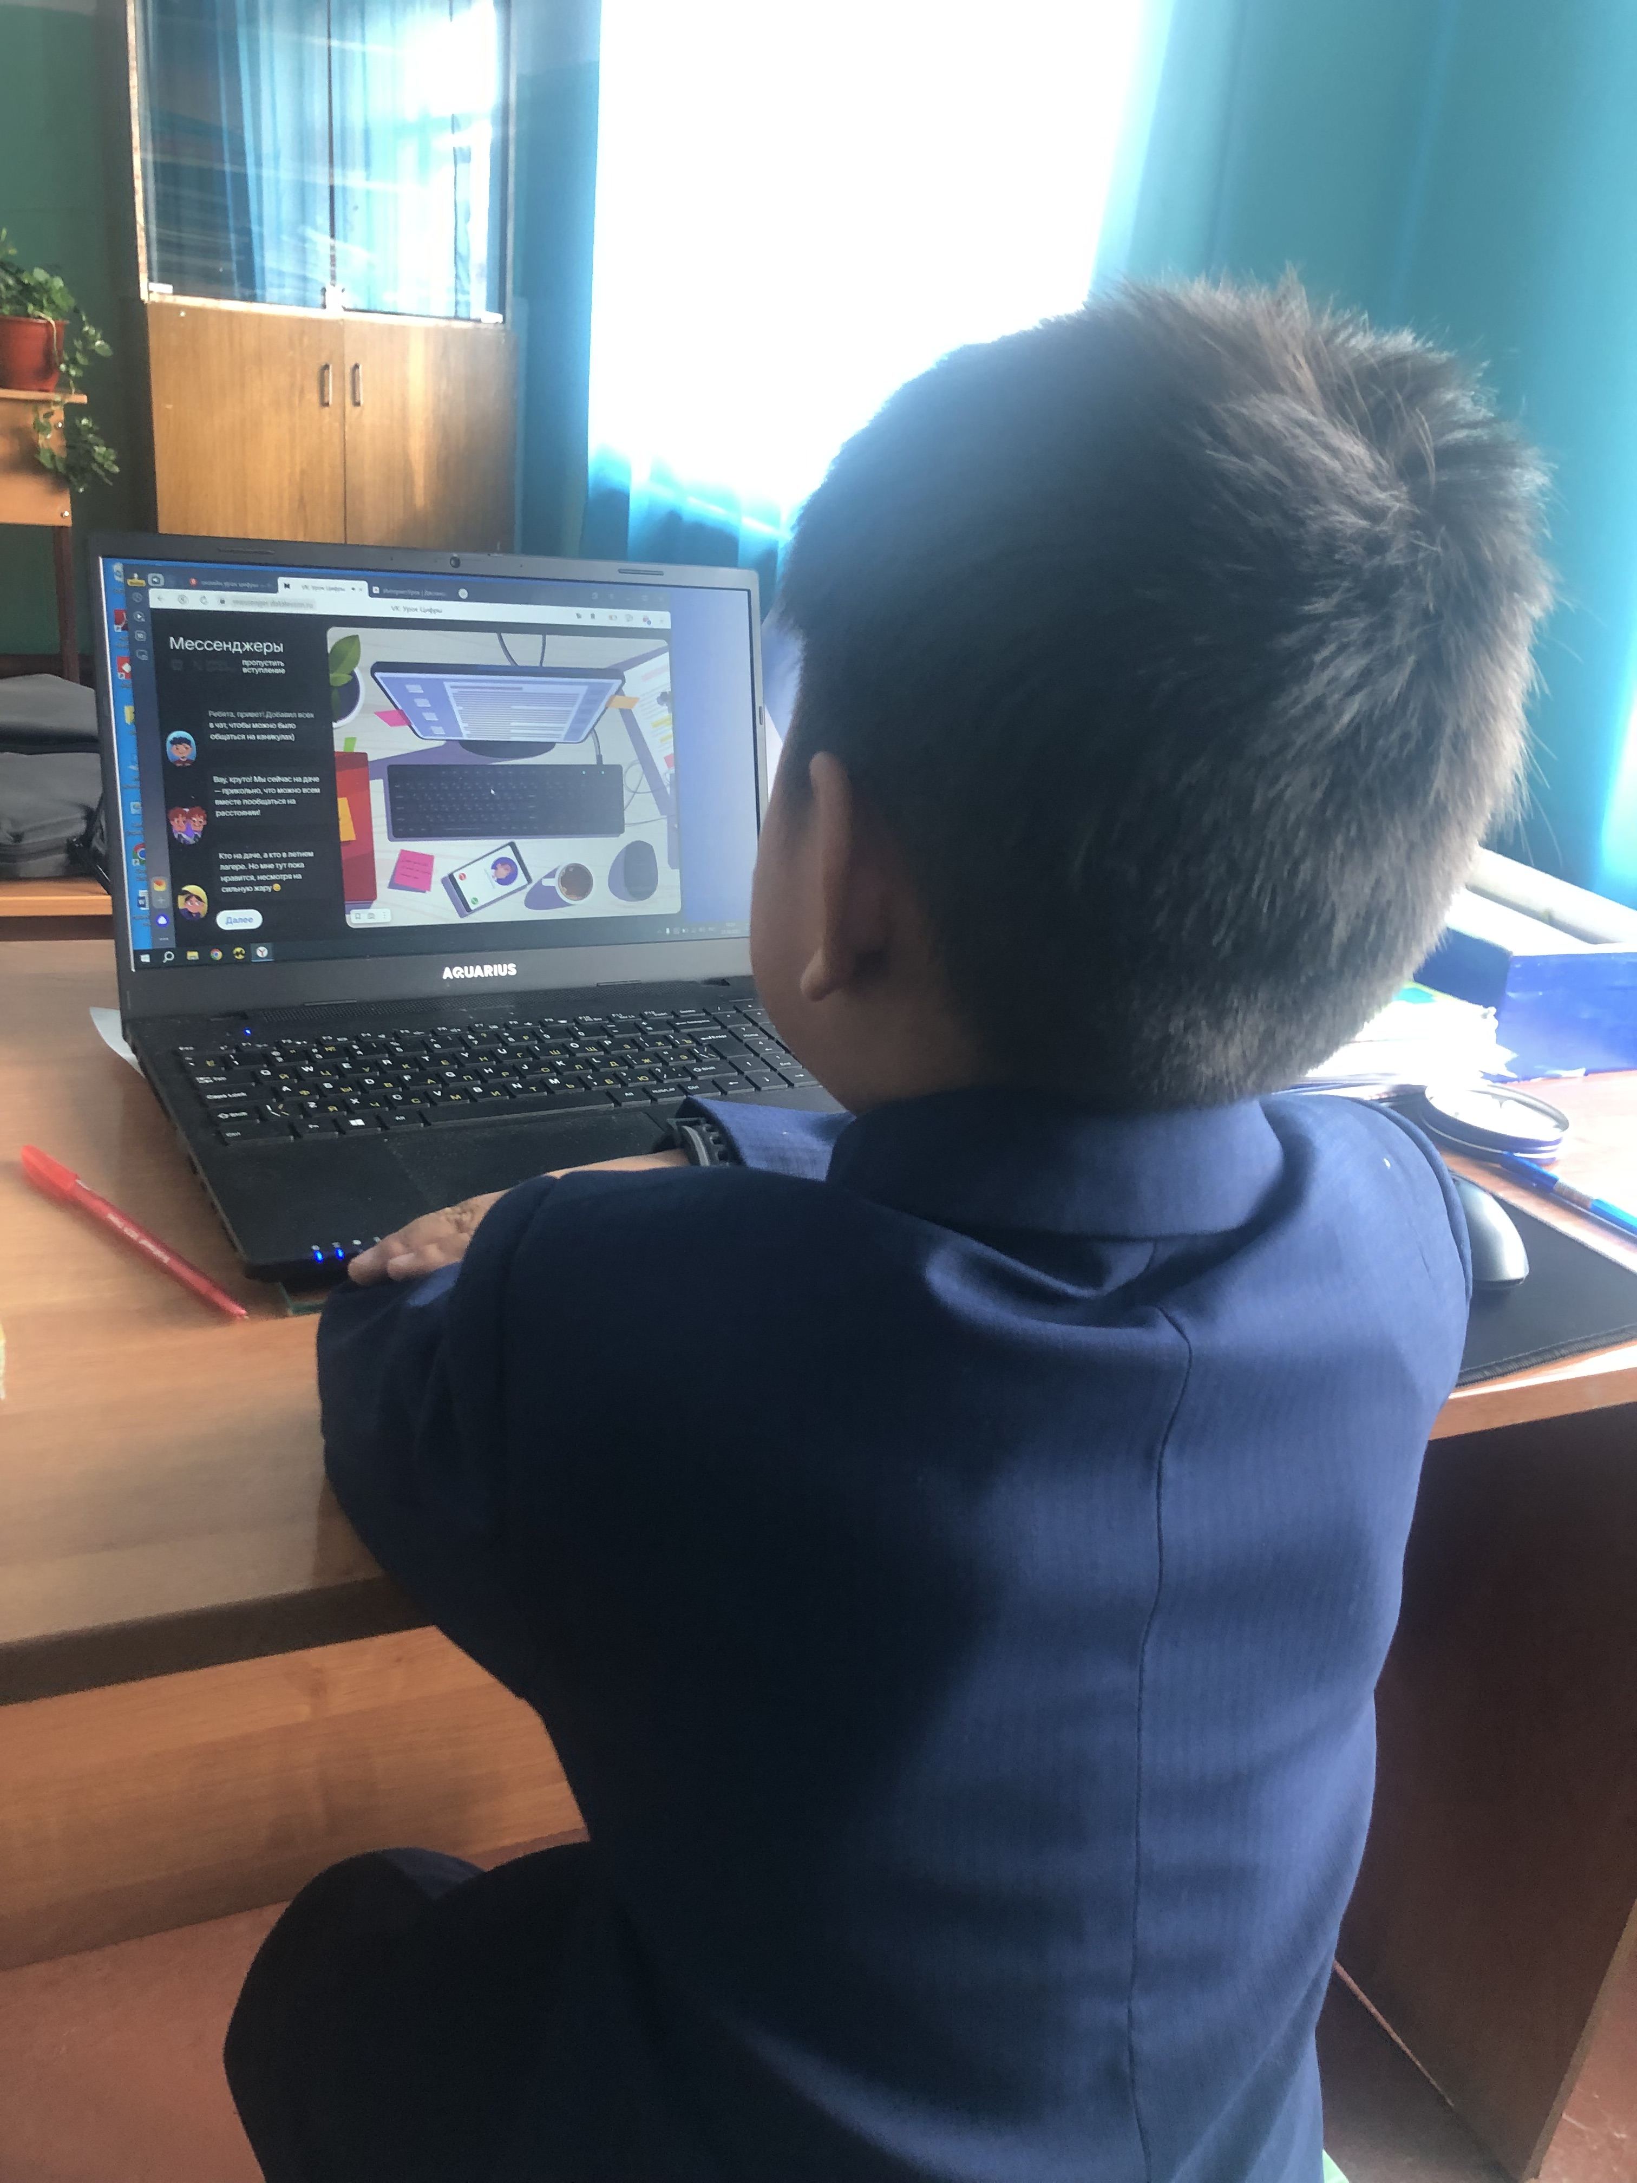

Урок цифры – 4 класс – 1ученик

